Сочинение ученицы 7б класса Бакшеевой Татьяны
Здравствуй, дорогой и любимый прадедушка Рафаил Иосифович!
Пишет тебе в далекий 1941 год твоя будущая правнучка.
Я знаю, что война для всего советского народа началась внезапно. Никто не думал, что будет так тяжело, пройдет столько битв, погибнут миллионы солдат, мирных жителей, детей, много слез и крови прольется на Русскую землю!
Знаю, что вы победите, вернешься домой живым, хотя и будешь ранен. Но все равно береги себя. Мы не раз еще отметим с тобой замечательную дату – 9 Мая - День Победы. Это праздник всей страны – страны России, за которую многие люди, солдаты отдали свои жизни, чтобы защитить и обеспечить наше будущее, где живу я, мои родственники, друзья, знакомые.
Я очень горжусь твоими подвигами, самоотверженностью, смелостью проявленными во время этой войны с фашистами. Люблю, целую.

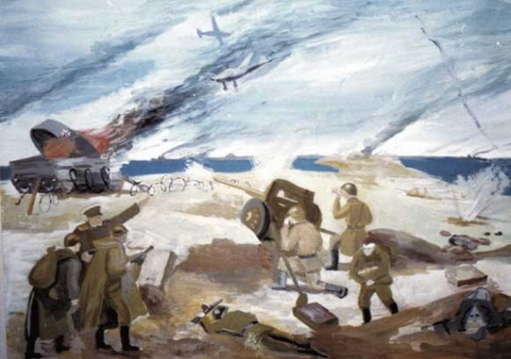
22.06.2013 Твоя правнучка Татьяна

